管理体系审核记录表
过程与活动、  抽样计划 | 涉及  条款 | 受审核部门：质检部 主管领导：李金安 陪同人员：刘红 | 判定
过程与活动、  抽样计划 | 涉及  条款 | 审核员：张磊 审核时间：2022.109 | 判定
过程与活动、  抽样计划 | 涉及  条款 | 审核条款：QMS-2015  5.3岗位/职责 /权限；6.2质量目标及其实现的策划；7.1.5监视和测量资源；8.6产品和服务放行；8.7不合格输出的控制；  EMS-2015  5.3组织的角色、职责和权限、6.1.2环境因素；6.2目标及其达成的策划；8.1运行策划和控制；8.2应急准备和响应  ISO 45001：2018  5.3组织的角色、职责和权限；6.1.2危险源辨识和职业安全风险评价；6.2目标及其实现的策划；8.1运行策划和控制；8.2应急准备和响应； | 判定
组织的岗位、职责权限 | QEO5.3 | 部门负责人：李金安  查企业提供的资料见《岗位职责及岗位任职要求》中，规定了公司各个岗位的主要职责和相关要求。生产技术部的主要职责有：  负责产品和服务实现的策划；管理与控制用料；控制、产品的监视测量；监视测量设备的管理；原材料、过程、成品的检验与放行；不合格品的控制； 与营销各部门沟通、联系、协调；统计生产负荷和调度产销平衡等。  询问瞿部长，瞿部长明确其基本职责和权限。 | Y
质量目标 | QEO6.2 | 部门质量目标： 考核情况（2022年1-3季度）  从目前的统计结果来看，基本达到目标要求。 | Y
  分目标 | 考核方法 | 考核结果
  1文件发放及时率100% | 及时率＝发放及时数÷文件总发放数×100% | 100%
  2.有效文件受控率100% | 受控率＝受控数量÷有效文件数×100% | 100%
  3.产品抽检合格率≥98% | 合格率＝抽检合格数÷抽检总数×100% | 98%
  4.监视测量设备校准率100% | 校准率＝校准设备数÷设备总数×100% | 100%
  5.产品检测率100% | 检测率＝检测数÷计划送检数×100% | 100%
  6．数据分析准确率 | 准确率=分析准确数/总数×100% | 100%
  7．成品一次性交验合格率≥95% | 合格率＝交验合格数÷交验总数×100% | 98%
  8.法律法规每年更新1次，合规性评价执行率100%； | 检查是否执行 | 已更新、执行
  9.各类废弃物按规定分类处置率100% | 处置率=检查合格次数/总次数 | 100%
  10.重大安全事故发生率为0 | 考核期内统计 | 0
  11.火灾事故发生率为0； | 考核期内统计 | 0
监视和测量资源 | 7.1.5 | 建立有《监视和测量设备台帐》监视测量仪器有：密封性试验台、通止规、绝缘电阻表、游标卡尺等，满足检验需求。  没有用于监测的计算机软件。  检测设备配置能满足产品检测需求。  查监视测量器具校准情况，企业编制有《计量器具校准规程》、《计量器具校准方法》规定周期，根据计量器具使用频率可随时校准  另外企业提供了计量器具的年检报告，详见扫描件  该公司生产技术部负责监视和测量设备的管理。  使用过程中没有发生检测设备偏离校准状态现象。 | Y
产品和服务的放行 | Q8.6 | ●编制了《外部提供产品、服务和过程控制程序》，包括每种产品进货检验项目等 。  收集了产品的相关标准：机械加工手册、机械加工通用技术规范、机械加工通用检验规范、客户要求、技术协议、JB/T 8651.3-2011 机床润滑系统元件 第3部分：微型电动油脂润滑泵、Q/3201 NBQE 01 润滑泵企业标准等法规相关内容进行生产。  ●提供产品进货验证记录：记录了进货情况及检验情况。  ——查：《原材料（毛坯）收货检验记录明细》和《收货职检明细》，明确供应商、原材料名称、数量、原材料状态、检验人员等  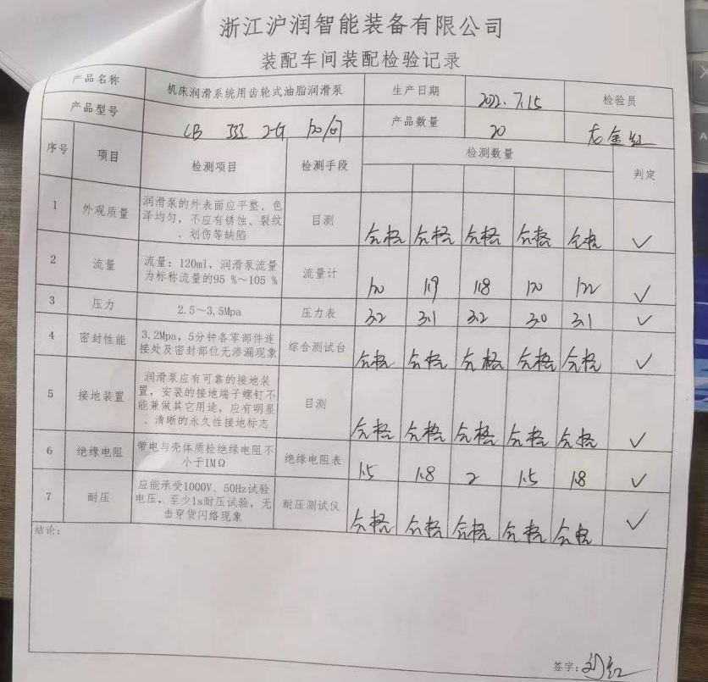  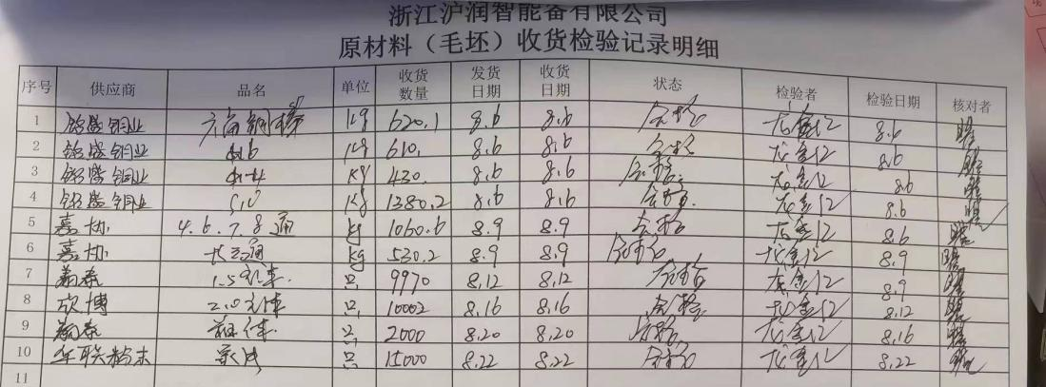  过程检验：过程检验见8.5.1工序控制记录  成品出厂测试：  ——查：2022年7月15日  产品名称：机床润滑系统用齿轮式油脂润滑泵  规格型号：CB-Ⅲ-2-G-120/0.7  ---查其他规格设备、其他批次的成品检验记录，其检验过程符合要求，不再赘述。  企业的检验过程控制符合要求  企业提供有第三方测试报告（无强制要求进行型式检验）  其余内容详见检测报告 | Y
不合格输出的控制 | Q8.7 | 编制《不合格控制程序》，其规定了不合格品的识别、隔离、标识、评审及处置方面的要求。  在产品进货检验中出现的不合格可进行退货处理，在产品交付后出现不合格可进行包修处理。  查《产品质量分析报告》，时间2022年6月，客户：海德曼，产品：齿轮润滑泵，客户反馈内容：油泵不打油，故障排查：电机不工作。故障分析，详见报告单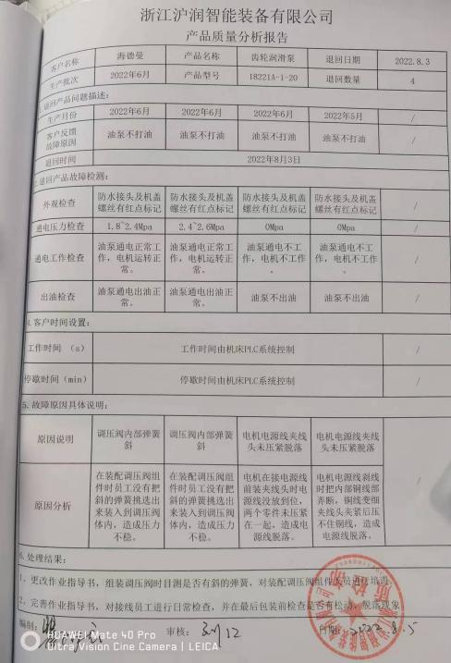  经查，符合要求。 | Y
环境因素  危险源 | EO6.1.2 | 提供了《环境因素识别与评价控制程序》，对环境因素的识别、评价结果、控制手段等做出了规定。  部门负责人介绍识别环境因素时考虑了三种时态，过去、现在和将来，三种状态，正常、异常和紧急，按照办公过程及生产过程等进行了辨识。  查《环境因素识别评价汇总表》，对本部门检验和办公等有关过程的环境因素。  日常办公过程中的固废（废纸、废电池、灯管、墨盒）造成的土壤污染、水资源消耗、电能消耗、意外火灾引起的污染大气、检验过程（火灾、废弃丢弃、漏油、电能消耗）等环境因素。  查到：《重要环境因素清单》，本部门涉及的重要环境因素：资源的消耗、潜在火灾事故的发生、危废弃物的排放。  对于环境因素通过运行控制、管理方案、定期收集、应急准备与响应进行控制。  查《危险源辨识及风险评价表》，部门：质检部，识别了办公过程中垃圾不理不及时可能导致的疾病传染、人离开未断电源可能导致的的火灾、违规试验可能导致的人身伤害等危险源。  查到：《重 要 风 险 危 险 源 清 单》，质检部涉及的不可接受风险：触电、火灾。  对于环境因素、重要环境因素及危险源、不可接受风险等通过运行控制、管理方案、应急准备与响应进行控制。  质检部环境因素、危险的识别、评价基本符合标准要求。 | Y
措施的策划 | EO6.1.4 | 公司根据环境因素评价结果，制定出《重要环境因素清单》，清单内明确了控制措施计划，通过具体的措施进行有效控制：目标、管理方案、环境影响运行控制程序、管理制度运行控制、应急预案、检查、培训。  制定了《法律、法规和其他要求控制程序》、《合规性评价控制程序》，每年对公司适用的合规义务进行识别更新并定期评价、检查。  经组织评价，组织策划的措施基本能够满足风险和机遇应对需要，与潜在影响相适应，基本满足标准要求。 | Y
运行控制 | EO8.1 | 参与编制与环境、安全体系运行控制有关的文件有《运行控制管理程序》、《应急准备和响应管理程序》、《消防安全管理程序》、《防火管理程序》、《废水、噪音管理程序》、《应急预案》等。  1、公司废水有生产废水和生活污水，生产废水经废水处理设施处理至GB8978-1996《污水综合排放标准》中三级标准，设计过程控制冷却水循环使用不外排，废水收集在废水桶中。  - 噪声管控：研发过程在机加工过程产生噪声，采取发放耳塞减少对员工的伤害。 同时加强设备的检查和维保，确保机械设备在正常工况下运行，其他工序基本无噪声。  3、固废管控：  检验过程中主要测试润滑泵的性能、会产生一定的废油。  4、能源资源管控：  节水、节电、节原材料，人走关闭设备和照明开关，现场查看未发现有漏水和浪费电能的现象。  5、潜在火灾管控：  公司生产车间和办公区域配备了灭火器，均符合要求。  6、能提供防止员工意外伤害加重的急救药品如创可贴、杀菌药水等。  7、为主要长期员工上社保，查见交款证明。 | Y
应急准备和相应 | EO8.2 | 详见人事部审核记录 | Y
说明：不符合标注N

